- 第一行一定是0，项目名称
- 资源过度分配
解决方案：
https://jingyan.baidu.com/article/c74d6000ca96e00f6a595deb.html
https://jingyan.baidu.com/album/ab69b27070ebfd2ca7189ffd.html
https://www.educity.cn/pmp/1904367.html
https://www.bilibili.com/video/BV1pS4y1277k/?spm_id_from=333.337.search-card.all.click&vd_source=7648894ab625cca6bce60a101ea64e50
- 在新建日历的时候可以选择复制加班日历，就相当于在加班基础上创建，这个可以。
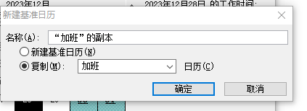
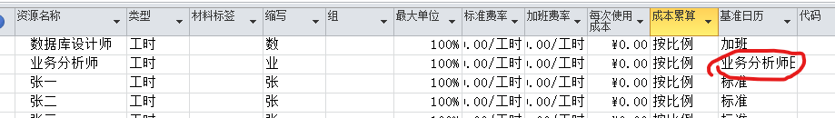

- 设置项目起始时间
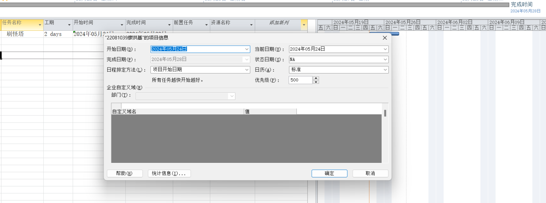

- 工期后面有问号
https://www.bilibili.com/video/BV1WL4y1j7Jz/?vd_source=7648894ab625cca6bce60a101ea64e50

6.
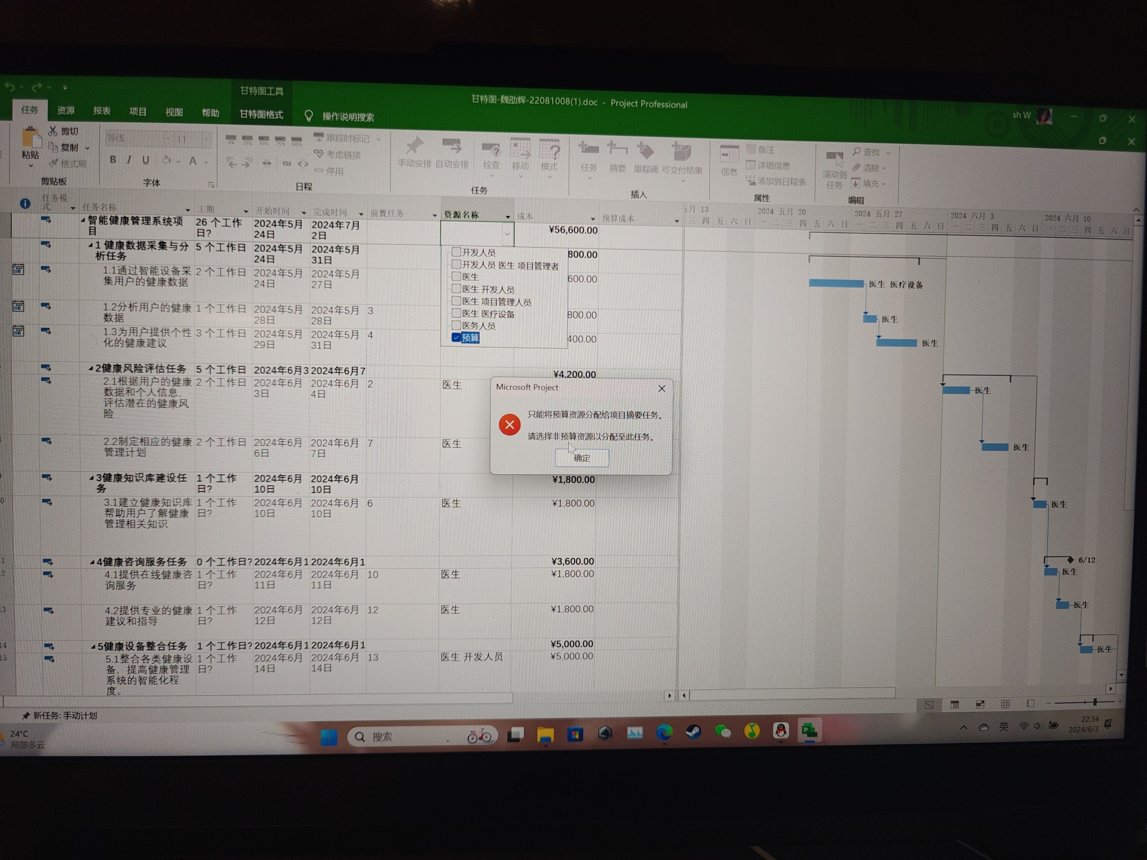这是问题
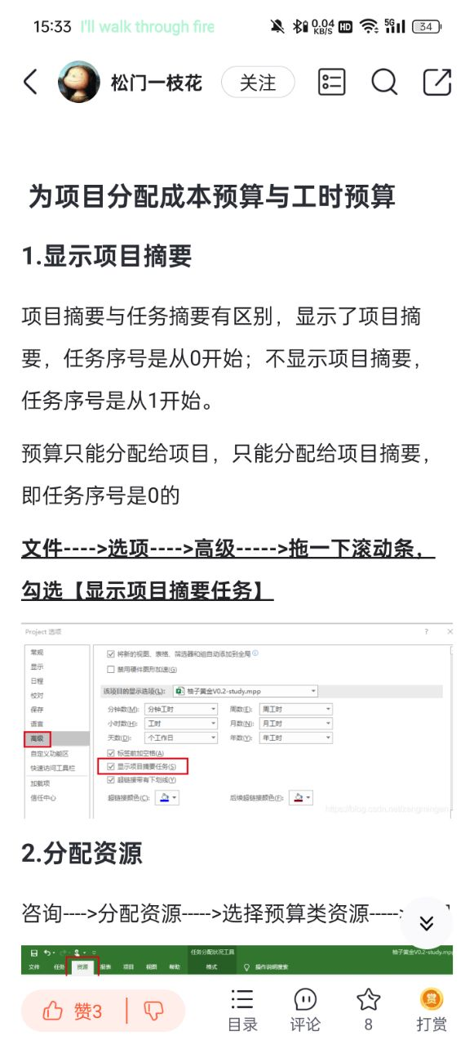这是解决方案

错误示范

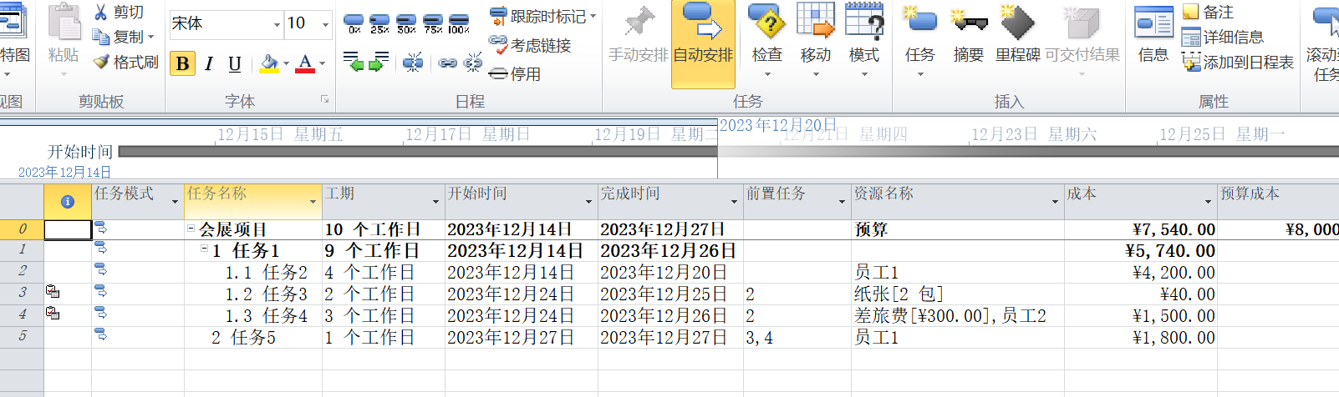太少

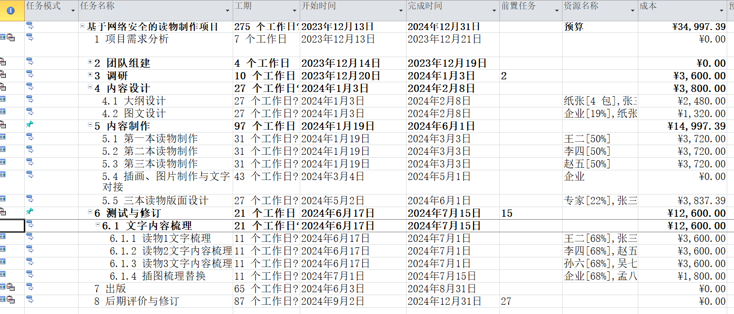 资源计划不完整

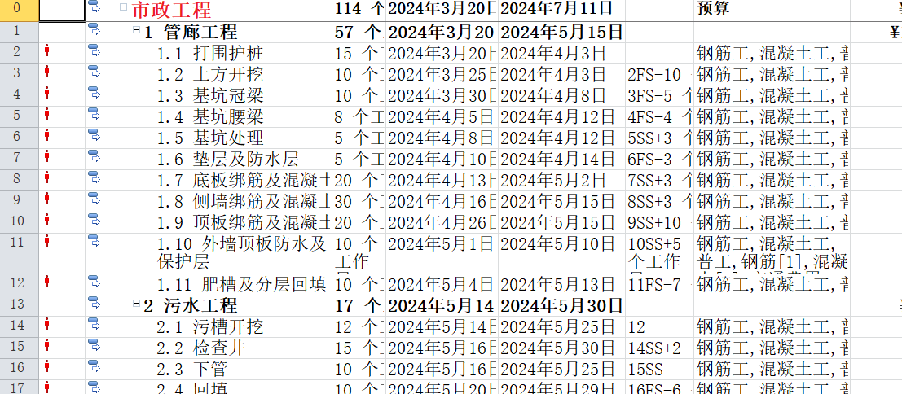资源过度分配

